PSG2 2020-2021

Análisis del código fuente y métricas

Miembros:

- Francisco Javier Beltrán Rabadán
- Francisco José Borrego Caro
- Francisco Botello Romero
- Miguel Molina Rubio
- Álvaro Sánchez González

Tutor: Alfonso Márquez
Fecha: 01/05/2021
Repositorio: https://github.com/gii-is-psg2/PSG2-2021-G5-51

GRUPO G5-51

Versión 1.3

Historial de versiones

Fecha | Versión | Descripción de los cambios
23/04/2021 | V1.0 | - Creación del documento.
27/04/2021 | V1.1 | - Añadidos los apartados “Descripción y análisis de bad smells” y “Conclusiones”.
01/05/2021 | V1.2 | - Ampliación de causas y soluciones con capturas.  - Añadido el apartado “Complejidad Ciclomática”.
2/05/2021 | V1.3 | - Ampliación de “Conclusiones”.  - Corrección de errores.

Tabla de contenidos

DESCRIPCIÓN Y ANÁLISIS DE “BAD SMELLS”. 4
Complejidad Ciclomática 13
Riesgo Moderado 13
Riesgo alto 14
CONCLUSIONES. 16

DESCRIPCIÓN Y ANÁLISIS DE “BAD SMELLS”.

Se han detectado los siguientes tipos de “bad smells” en el código fuente tras los análisis:

  - Código muerto: código que no se utiliza en ningún momento. En el proyecto hay un gran número de olores de este tipo, principalmente por la presencia de “imports” que no se utilizan o duplicados (en total 39).
    - Causas: la modificación, borrado y sustitución de un código por otro provoca que se generen “imports” que no se utiliza.
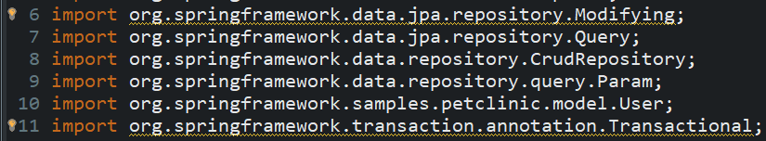
    - Evaluación de su severidad: su acumulación puede aumentar la cantidad de memoria necesaria para correr la aplicación.
    - Solución: borrar dichos “imports”.

  - Métodos y clases de JUnit5 con visibilidad pública: hay ciertos métodos en las clases de tests con visibilidad pública, aunque estos métodos no se van a invocar fuera de las pruebas. Hay 6 olores de este tipo.
    - Causas: vienen en las clases de prueba por defecto de la plantilla.
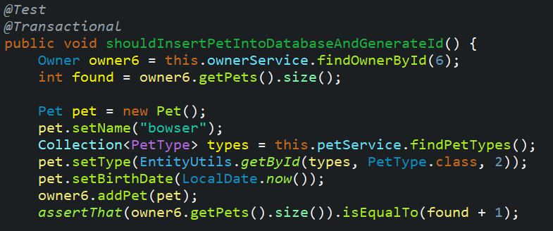
    - Evaluación de su severidad: leve, afecta a la facilidad para leer el código.
    - Solución: borrar “public” de los métodos de tests.

  - Literales iguales duplicados: aparece un literal en repetidas ocasiones en vez de asignar dicho valor a una variable y llamarla cuando sea necesario, en total este olor aparece 10 veces.
    - Causas:
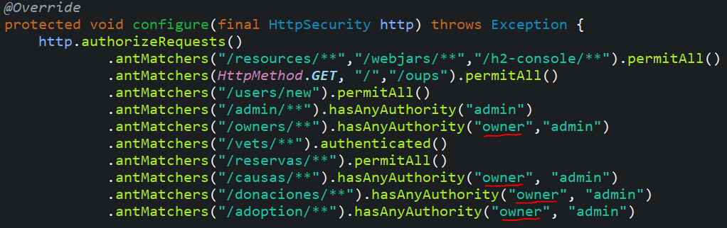
    - Evaluación de su severidad: dificultan el cambio y mantenimiento del código. Si hay que cambiar el literal, hay que cambiarlo varias veces. Si se olvida cambiarlo en algún lugar puede ocasionar bugs inesperados.
    - Solución: guardar dicho literal en una variable y llamarla donde sea necesaria.
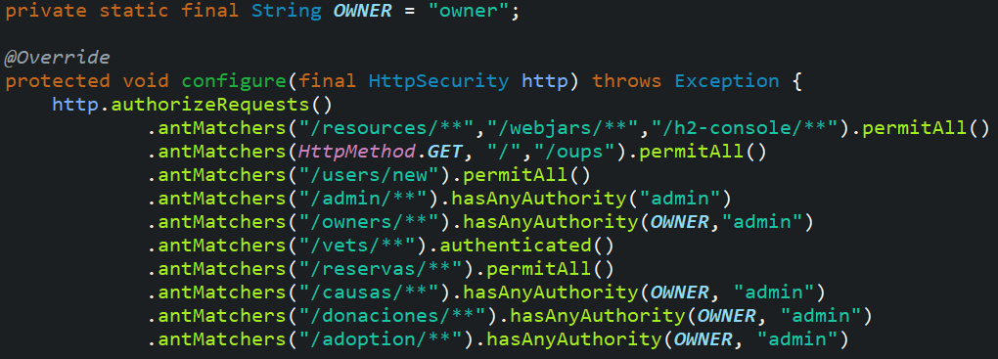

  - Aserciones fluidas con AssertJ más complejas de lo debido: se utilizan métodos de los objetos para crear ciertas expresiones en lugar de utilizar métodos de AssertJ dedicados para ello, este olor aparece 6 veces.
    - Causas: desconocimiento de todas las capacidades de la librería AssertJ.
    - Evaluación de su severidad: dificulta la lectura del código.
    - Solución: cambiar la expresión utilizando un método de AssertJ. Ej.: cambiar “assertThat(owners.isEmpty()).isTrue()” por “assertThat(owners).isEmpty()”.

  - Variables, parámetros o atributos cuyo nombre no sigue la política de nombrado: el nombre de variables y parámetros sigue el estilo “camelCase” pero hay algunas que no lo cumplen, hay 6 olores de este tipo.
    - Causas: desconocimiento de la política de nombrado, algún miembro del equipo tiene la peculiaridad de usar otro tipo de nombrado.
    - Evaluación de su severidad: dificulta la lectura del código si este no sigue unos estándares comunes.
    - Solución: corregir el nombre de dichas variables/parámetros.

  - Código comentado: líneas de código que están comentadas y por tanto no se ejecutan y no aportan, solo dificultan la lectura. Hay 6 ejemplos de este tipo.
    - Causas: la modificación, depuración y prueba del código.
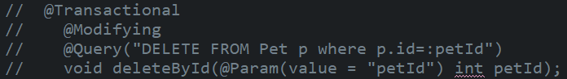
    - Evaluación de su severidad: dificultan la lectura del código, lo que puede influir en su facilidad para ser mantenible en el futuro.
    - Solución: borrar dichos comentarios.

  - Uso de código @Deprecated: se usa una clase que en un futuro va a desaparecer, en este caso se usa “NoOpPasswordEncoder”. Hay 2 olores de este tipo.
    - Causas: se incluyó en un momento donde no era @Deprecated.
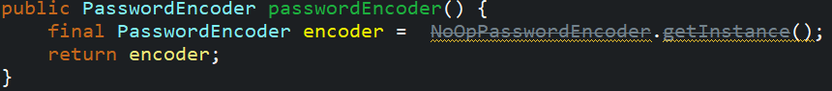
    - Evaluación de su severidad: genera 2 problemas. Por un lado, su posterior desaparición provocará que no sea compatible con futuras versiones; por otro lado, al usar “NoOpPasswordEncoder” no se están codificando las contraseñas en base de datos, lo que supone un fallo de seguridad.
    - Solución: sustituir por otro código que haga la misma función, en este caso concreto se podría usar “BCryptPasswordEncoder” para solucionar los 2 problemas.
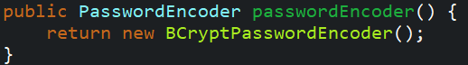

  - Expresiones booleanas más complejas de lo debido: aparecen 2 casos distintos. Primero, se utiliza el operador “!” para invertir una expresión que utiliza “==” en lugar del operador “!=”. Segundo, se crea una expresión de tipo “(variable tipo Boolean==false)” en lugar de “!variable”. Complica el código cuando hay una solución más simple. Hay 3 olores de este tipo.
    - Causas:
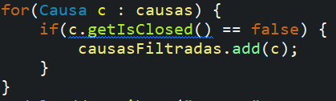
    - Evaluación de su severidad: dificulta la lectura del código.
    - Solución: en el primer caso eliminar el “!” y sustituir el “==” por “!=”, en el segundo caso eliminar el literal booleano “false” y el operador “==” y añadir “!”.
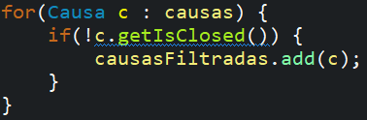

  - Declarar variable y devolverla inmediatamente: en un método que debe devolver un valor se inicializa el valor a devolver en una variable y después se devuelve, en vez de devolverse inmediatamente. Hay 2 olores de este tipo.
    - Causas: el nombre del método no es suficientemente claro y se declara una variable con un nombre más apropiado.
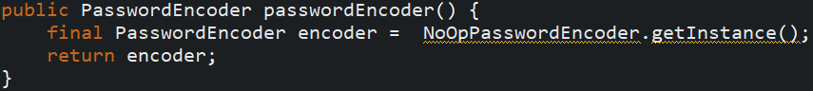
    - Evaluación de su severidad: extiende la longitud del método de manera innecesaria, además se requiere memoria adicional para guardar el valor en una variable.
    - Solución: eliminar la declaración de la variable, cambiar el nombre del método a uno que indique de manera más clara qué devuelve.

  - Uso de System.out para mostrar mensajes de debug: se utilizan System.out en lugar de un Logger para mostrar cierta información de debug como valor de variables. Hay 2 olores de este tipo.
    - Causas: no conocer las ventajas de Logger frente a System.out.
    - Evaluación de su severidad: estos mensajes no se registran en archivos de log y no se pueden activar o desactivar, al contrario que los mensajes utilizando Logger.
    - Solución: sustituir por Logger, eliminar si se ha depurado el código.
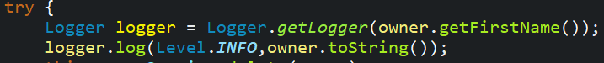

  - Atributos privados que no se usan: constituye código muerto que no se emplea. Hay 2 olores de este tipo.
    - Causas: modificación del código, antes se usaba y ahora no.
    - Evaluación de su severidad: dificulta el mantenimiento pues los desarrolladores deberán averiguar para qué se usa.
    - Solución: eliminar dichos atributos.

  - Atributo con mismo nombre que la clase que lo contiene: solo hay 1 olor de este tipo, la clase “Vets” tiene un atributo “vets”.
    - Causas:
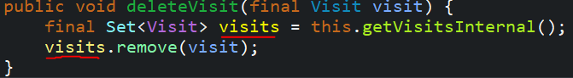
    - Evaluación de su severidad: dificulta la lectura del código pues puede llegar a ser confuso trabajar con dicha clase.
    - Solución: renombrar el atributo.
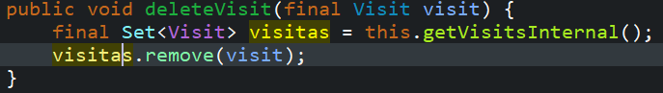

  - Usar clase abstracta en vez de interfaz: aparece un olor de este tipo, pero no lo es realmente. La clase donde aparece el olor, “EntityUtils”, presenta un método estático, se puede ver como si se utilizara como una API desde la que se obtiene un servicio y dicha funcionalidad no se podría conseguir con una interfaz.

  - Usar variable “Boolean” en una expresión booleana sin comprobar su valor: las variables de tipo “Boolean” puede tomar el valor “null”, si no se comprueba antes si son nulas puede saltar una excepción al evaluar la expresión. Hay 1 olor de este tipo.
    - Causas: no se ha considerado si la variable debe tomar valor nulo o no para escoger entre el tipo primitivo o el tipo envoltura.
    - Evaluación de su severidad: puede saltar una excepción si la variable tomara valor “null”.
    - Solución: en este caso concreto, la variable es “isClosed” de la entidad “Causa”, no tiene sentido que tome el valor nulo por lo que habría que cambiar el tipo de la variable por el tipo primitivo.

  - Uso de excepciones genéricas: se usa la excepción “Runtime Exception()” en lugar de una excepción dedicada que me permita gestionar el error o mostrar un mensaje apropiado. Sin embargo, este olor aparece en el método del “CrashController”, cuya función es lanzar una excepción para ver la página de error de la aplicación, por lo que se puede ignorar este olor.
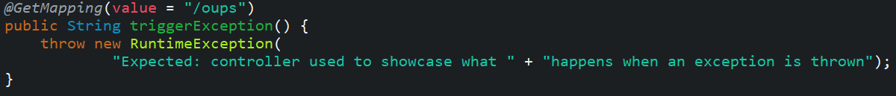

  - Variable local con mismo nombre que atributo de la clase: en el método “deleteVisit” de la clase “Pet” se declara una variable “visits” pero existe un atributo con el mismo nombre. La variable local “oculta” el atributo, de tal manera que no se puede acceder a este último.
    - Causas: se accede al atributo desde el método getter correspondiente, pero como el método “deleteVisit” se encuentra en la clase “Pet” podría acceder directamente al atributo, es innecesaria la llamada al getter.
    - Evaluación de su severidad: dificulta la lectura del código.
    - Solución: cambiar el cuerpo del método a “this.visits.remove(visit)”.

  - Especificar tipo en el operador “<>”: se instancia una variable de tipo “Set<ConvertiblePair>” como “new HashSet<ConvertiblePair>()”. No es necesario indicar el tipo de los objetos que va a almacenar un “HashSet” pues el compilador lo hará automáticamente.
    - Causas:
    - Evaluación de su severidad: entorpece la modificación del código pues si se cambia el tipo a almacenar en ese “HashSet” debe cambiarse 2 veces.
    - Solución: invocar al constructor sin el tipo de objeto a almancenar, como “new HashSet<>()”.

  - No definir constructor privado en clases de utilidad: estas clases no se deben instanciar. Sin embargo, implícitamente se crea un constructor público si no se crea ninguno, por ello es necesario incluir un constructor privado.
    - Causas:
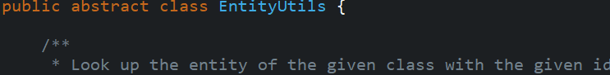
    - Evaluación de su severidad: va en contra de las especificaciones y convenciones de Java.
    - Solución: crear un constructor privado, el cual no se va a poder llamar desde fuera de la clase.
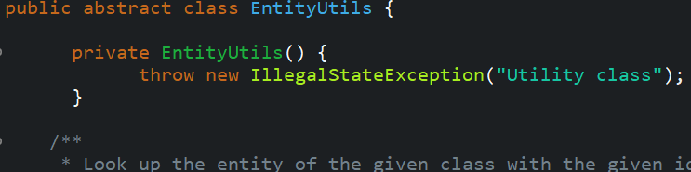

Podemos clasificar los anteriores olores en los siguientes grupos de “bad smells” vistos en clase:

- “Bloaters”: aumentan el tamaño de los elementos hasta tal punto que dificulta trabajar con ellos.
  - Declarar variable y devolverla inmediatamente.

- “Object-oriented abusers”: no aprovechan las capacidades de la programación orientada a objetos.

- “Change preventers”: entorpecen la introducción de cambios o el trabajo con el código.
  - Literales iguales duplicados.
  - Aserciones fluidas con AssertJ más complejas de lo debido.
  - Variables, parámetros o atributos cuyo nombre no sigue la política de nombrado.
  - Expresiones booleanas más complejas de lo debido.
  - Atributo con mismo nombre que la clase que lo contiene.
  - Especificar tipo en el operador “<>”.

- “Dispensables”: prescindibles, no afectan al código fuente y su eliminación lo mejoran en algún aspecto.
  - Código muerto.
  - Código comentado.
  - Atributos privados que no se usan.

- “Couplers”: van en contra del principio de bajo acoplamiento.
  - Métodos y clases de JUnit5 con visibilidad pública.
  - No definir constructor privado en clases de utilidad.

- Sin clasificación:
  - Uso de código @Deprecated.
  - Uso de System.out para mostrar mensajes de debug.
  - Usar variable “Boolean” en una expresión booleana sin comprobar su valor.
  - Variable local con mismo nombre que atributo de la clase.

Complejidad Ciclomática

Define el número de caminos de ejecución diferentes que puede tomar un programa.
Para medirla, “sonarqube” aumenta en 1 el contador cada vez que el flujo de ejecución se divide.
Thomas McCabe propuso los siguientes rangos de valores, a partir de los cuales juzgaremos la complejidad de las clases mayores:

Complejidad Ciclomática | Evaluación del Riesgo
1-10 | Programa Simple, sin mucho riesgo
11-20 | Más complejo, riesgo moderado
21-50 | Complejo, Programa de alto riesgo
50 | Programa no testeable, Muy alto riesgo

En nuestro proyecto sólo existen 6 clases con riesgo moderado y 2 con alto riesgo.

** Clase de Java (Complejidad ciclomática)

Riesgo Moderado
No requieren solución, pues su complejidad es óptima y suponen un riesgo moderado.

- petController (12): 2 sentencias condicionales con un try-catch por cada una.

- Pet (12): 1 sentencia condicional y una llamada al método “.sort()”

- ReservaController (15): 5 sentencias condicionales, 1 de ellas con doble condición.

- OwnerController (15): 3 sentencias condicionales, 1 de ellas con triple condición y 1 try-catch.

- PetService (16): 3 sentencias condicionales, 2 de ellas contienen un bucle simple.

- VetController (19): 1 sentencia condicional anidada, otra sentencia condicional dentro de un bucle que a su vez está contenida en una sentencia condicional (if(for(if))) y un try-catch.

Riesgo alto

- ReservaValidator (23): Contiene dos métodos relativamente complejos, pero totalmente optimizados. Ambos realizan comprobaciones necesarias para cumplir con los requisitos funcionales de la aplicación:
  - Método 1: Sentencia condicional con 4 condiciones y 1 condición dentro de un bucle a su vez anidado en una de las condiciones. (if, if, if, if(for(if)))
  - Método 2: 6 comparaciones && y 5 ||. El método cubre de manera óptima el algoritmo de comparación de superposición de periodos.

- Owner (25): La clase Owner es el enlace a casi todas las demás, por ello contiene una gran variedad de llamadas. Si el riesgo fuese algo mayor, podríamos dejar las funciones más básicas en la clase y las más complejas meterlas en el OwnerSerivce.
Los siguientes fragmentos de código representan dos funciones de la clase Owner; “getPetWithDifferentId()” y “getPet()”. Se intentó reducir la complejidad ciclomática en ambas, pero sólo fue posible en getPet() (5 -> 4). Sin embargo, se eliminaros los malos olores relacionados con el uso del método “.equalsIgnoreCase()” y las creaciones de variables innecesarias.

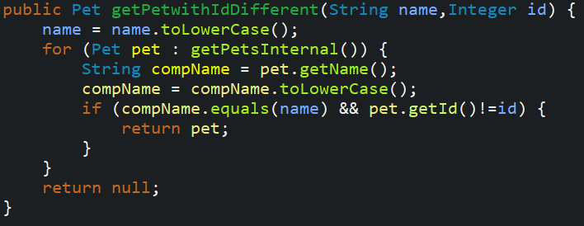

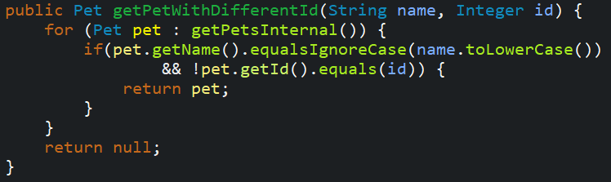

Como vemos, no sólo se disminuyó la complejidad ciclomática al ignorar la comparación “!pet.isNew()”, sino que también se redujo considerablemente la complejidad cognitiva.
Además, al poner la sentencia condicional antes del bucle, el método será más eficiente en el caso de que el booleano “ignoreNew” sea verdadero.

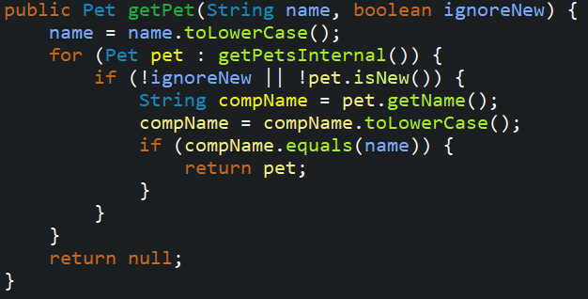

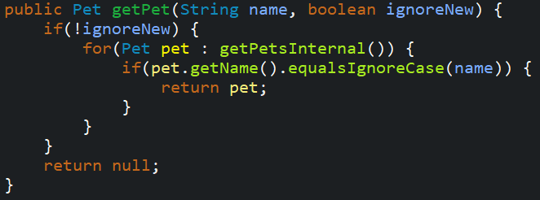

CONCLUSIONES.

La mayoría de “bad smells” venían por defecto del proyecto plantilla “spring-petclinic”. Habría sido recomendable que el proyecto plantilla se hubiera analizado antes de empezar los sprints de desarrollo y se hubieran corregido dichos olores para empezar con la menor deuda técnica posible y que no se acumulara con el transcurso de los sprints.
Aún así, la deuda no es excesivamente alta, por lo que se podría incluir una tarea adicional en el actual o siguiente sprint de refactorizar el código.

Otros olores que se han añadido como consecuencia del desarrollo se podrían haber evitado estableciendo ciertos estándares comunes para el desarrollo de código, tales como los nombres de atributos con patrones diferentes, repetición de los mismos literales varias veces, etc.

En cuanto a la complejidad cilomática, no es tal que no nos permita una cobertura de tests casi total. Es indudable que comprobar la posibilidad de reducir la complejidad de nuestro código es una muy buena práctica, y es algo que se tendrá mucho más en cuenta después de haber analizado las clases utilizando herramientas como “sonarqube” así como a mano con grafos de flujo de control.

